COLEGIO PEDRO DE VALDIVIA DE VILLARRICA
Departamento de Artes
Nombre y apellido del profesor Elena Varela Lopez
Curso 4º BASICO

GUÍA Nº 3
La altura del sonido
Ed Musical
6 HRS

NOMBRE: | ELENA VARELA
CURSO: | 4º BASICO | FECHA: | 01 de Junio  al 27 de Junio
OBJETIVO

Conocer la altura del sonido creando Instrumento con desechos
Habilidades:

Crear un instrumento musical de viento o de cuerda, con desechos de la casa como tarros, palos, tubos, botellas entre otros.
Realizar un video donde a través del instrumento creado pueda interpretar una pequeña melodia o motivo musical.

Evaluación (1)

1.-INSTRUMENTO

EXPLICACIÓN Video wasap 30%
Breve explicación de cómo hizo el instrumento.
ORIGINALIDAD 50%
RECICLAJE (Utilización de desechos) 20 %

2.-CANCION ACOMPAÑADA DEL INSTRUMENTO
Explicacion de cómo creaste el INSTRUMENTO (Video wasap) 70 %
MELODIA creada 30 %

AUTOEVALUACION (PINTA LA CARITA RESPUESTA)

ME GUSTO LA ACTIVIDAD | PUDE REALIZARLA SIN PROBLEMAS | COMO TE EVALUARIAS
____MB ( MUY BIEN)
____B (BIEN)
____R (REGULAR)
____S (SUFICIENTE)
____I (INSUFICIENTE)

INFORMACION

Los instrumentos de viento se pueden clasificar en dos categorías. Estas categorías se dividen atendiendo al material con el que se produce el timbre;
- Instrumentos de metal . El timbre suele ser fuerte, brillante y con sonido metálico. El sonido en estos instrumentos se produce por la vibración de los labios en una boquilla metálica en forma de copa, que produce la frecuencia acústica.
- Instrumentos de madera. El timbre de estos instrumentos es más suave y melodioso que el de los metales. El sonido se produce al soplar sobre un agujero (embocadura de bisel) o haciendo vibrar una caña de lengüeta doble o simple.
- 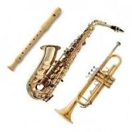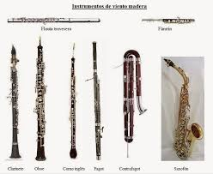

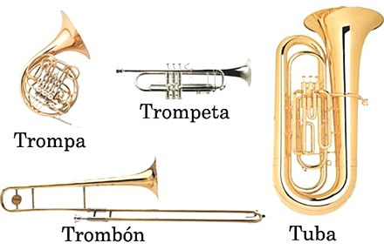

INSTRUMENTOS DE CUERDA
Los instrumentos de cuerda o cordófonos son instrumentos musicales que producen sonidos por medio de las vibraciones de una o más cuerdas, usualmente amplificadas por medio de una caja de resonancia. Estas cuerdas están tensadas entre dos puntos del instrumento y se hacen sonar pulsando, frotando o percutiendo la cuerda.
En la orquesta clásica, se llama «cuerdas» al conjunto de instrumentos de cuerda frotada formado por los grupos de violines (normalmente divididos en violines primeros y segundos), violas, violonchelos y contrabajos. Lo mismo sucede con la orquesta de cuerdas, que está conformada por los mismos instrumentos. De forma similar se habla de un trío, cuarteto o quinteto de cuerdas, cuando se trata de agrupaciones de violín, viola, violonchelo y contrabajo.
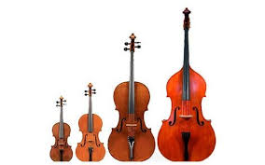

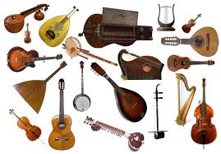

ACTIVIDADES Nº 1 (Evaluación 1)

Buscar en casa materiales desechables que pueda ser usados para crear un instrumento musical de Viento o cuerda
Ejemplos:

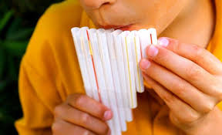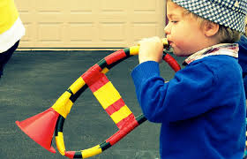

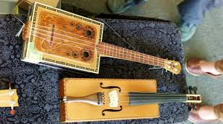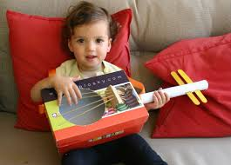

2.- Realiza una explicación: (video wasap)
Por que es un instrumento de cuerda, viento o percusión que produce altura y melodía, como lo fabricaste?

Actividad nº 2 ( Evaluación 2)

Crea y toca una melodía con tu instrumento creado.
Realiza un video wasap

DUDAS
Les dejo mi contacto para quienes necesiten ayuda o consultar
Wasap y teléfono +56993278174
Horario : lunes a jueves desde las 14 a las 17 hrs

Saludos Cordiales a todos¡¡
Cariños!!

